Module : Système et Scripting TP2-langage
Objectif :
L’objectif visés de ce TP est :
∙ Clarifier et expliquer aux intervenants les notion de base d’un shellscript .
Travail demandé :
A. Manipulation des variables
1. Ecrire un programme afficheFormulaire qui demande de saisir votre nom, prénom et âge ensuite permet de les afficher. 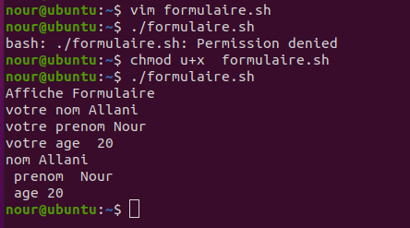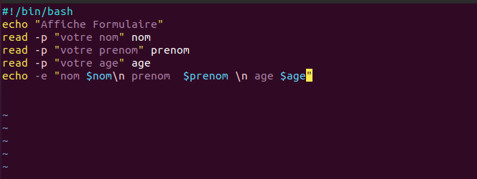
2. Ecrire un programme copiedossier qui prend en argument deux nomsdes dossiersA et B et qui permet de les créer et de copier l’un dans l’autre. 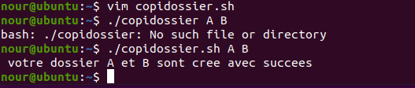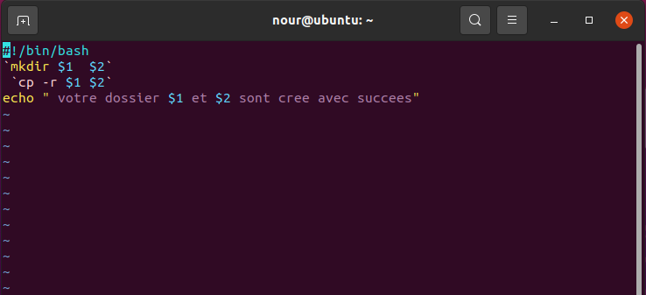
3. Ecrire un programme effacerFichier qui détruit le fichier ou dossier passés en paramètre, mais, avant de l’effacer, le programme demande une confirmation pour effacement.
B. Tableaux
1. Ecrire un programme Etudiant qui permet de créer un tableau contient cette liste des noms « ahmed, ali ,mariem, soulaima, salim » et d’afficher le premier et le deuxième nom 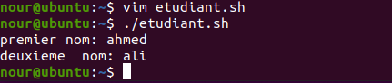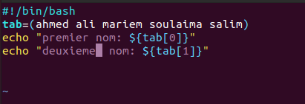
2. Ajouter les noms « tarek, samer » et afficher le nombre des étudiants 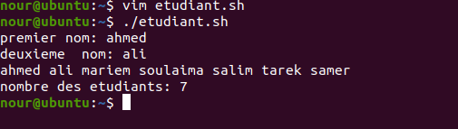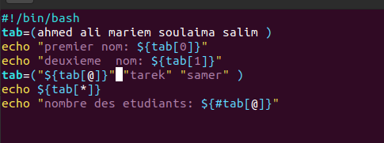
3. Ajouter le nom du votre délégué au début du tableau 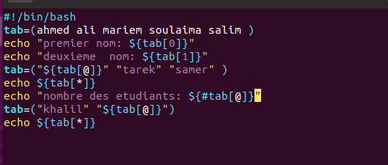
4. Afficher Tous les éléments du tableau 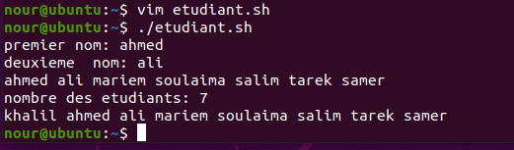
C. Expr : arithmétique
1. Ecrire un programme arithmétiquequi prend en paramètre 2 entiers et afficher les résultats des opérations arithmétiques suivantes :
addition | multiplication
soustraction | division
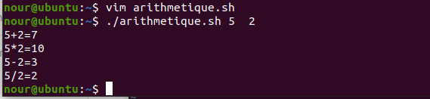
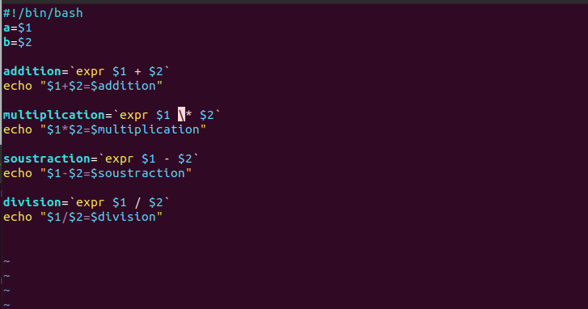
Page 1
Module : Système et Scripting
D. Expr : manipulation des chaînes
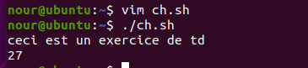
1. Ecrire un programme chaine qui prend en paramètre une chaine de caractères et afficher sa longueur

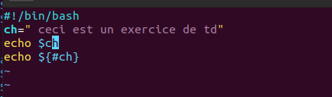
2. On suppose que la chaine de caractères est helloWorld,écrire un programme sous chaînes qui permet d’afficher la Longueur de 1er sous-chaînes
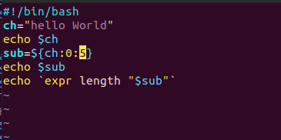
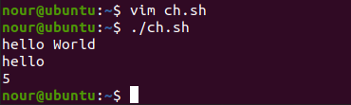
3. Ecrire un programme Affichage-sous-chaînes qui prend en paramètre la chaine hello World et permet d’afficher la deuxième sous chaine
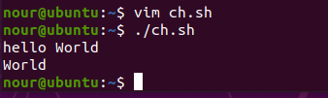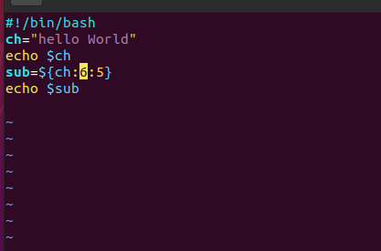
4. Ecrire un programme Position-numérique qui permet de donner la position du deuxième sous chaine de la chaine Hello World 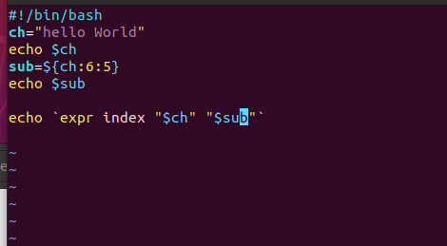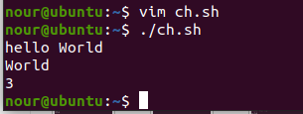
5. Ecrire un programme Last Extraction qui permet d’extraire les 5 dernier caractères de la chaine hello World 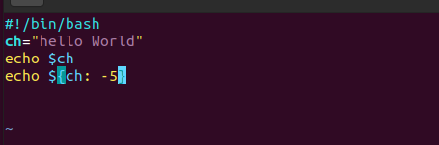
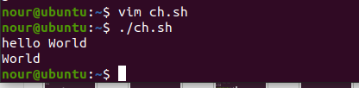
6. Écrire un programme Suppression Qui permet de Supprimer La plus petite correspondance entre h et o à partir du début de la chaine hello world.
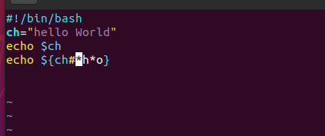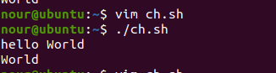
7. Écrire un programme Suppression qui permet de Supprimer la plus grande correspondance entre h et o à partir du début de la chaîne hello world.
8. Écrire un programme Remplacement qui permet de remplacer la première correspondance de la sous chaine world de la chaine hello world avec esprit.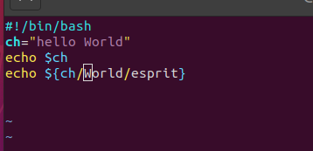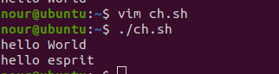
Page 2

